M6生鲜分享厨房环境配置(windows)

version 1.1

一、安装apache

1. 下载apache(版本2.2.*)

<http://httpd.apache.org/download.cgi>

1. 安装
2. 安装路径为默认即可。 安装完以后，启动apache。

二、安装php

1. 下载地址 （版本5.4.*）

<http://windows.php.net/downloads/releases/php-5.4.19-Win32-VC9-x86.zip>

1. 安装

解压到某目录,通常为某盘根目录,路径中不能有中文和空格。 我这里装到 D:\PHP54 下。

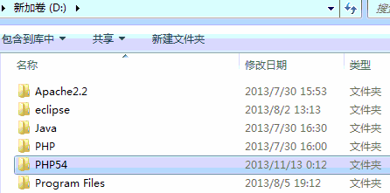

设置环境变量，将 D:\PHP54;D:\PHP54\ext 加入环境变量。

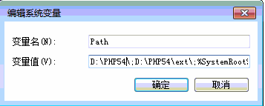

将文件夹中 php.ini-development 复制一份到该文件夹,并重命名为 php.ini

打开该文件,去掉以下几行前面的分号

extension= php_mysql.dll

extension=php_gd2.dll

extension=php_mbstring.dll

extension=php_openssl.dll

extension=php_curl.dll

extension=php_pdo_mysql.dll

1. 找到 Directory in which the loadable extensions (modules) reside. 将下面 extension_dir = "ext"前面的分号给去掉

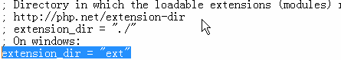

1. php5.4中，mcrypt是默认打开的。检查下是否打开。

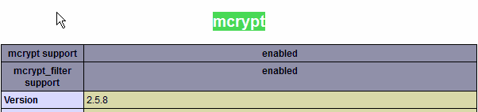

1. 设置php的timezone。在php.ini中查找 ;date.timezone，将分号去掉，并改成

date.timezone = Asia/Shanghai

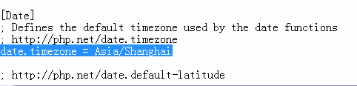

三、安装Mysql (版本 5.4.* ~5.6.*均可)

1. 下载地址 （版本5.4.*）

下载 x86 的完全版

http://dev.mysql.com/downloads/mysql/#downloads

1. 安装的时候，到字符集的地方选择utf8，再把添加到环境变量的勾选上，密码设置一下 。

安装完以后,在 cmd 中输入 mysql，提示输入密码。输入完毕后进入到mysql提示符。

也可以命令行修改密码

grant all privileges on *.* to root@"%" identified by 'password' with grant option

grant all privileges on *.* to root@"localhost" identified by 'password' with grant option

四、配置 apache，mysql，php

1. 配置apache

打开 apache 的配置文件 httpd.conf

查找并且修改 DirectoryIndex 为

DirectoryIndex index.html index.php index.jsp index.htm

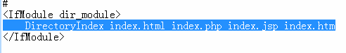

将以下两句放到 LoadModule 的最后一句的后面

LoadModule php5_module D:/PHP54/php5apache2_2.dll

PHPIniDir "D:/PHP54"

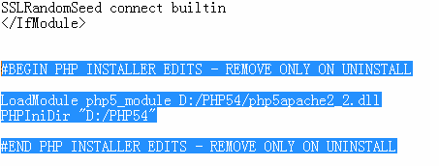

将以下两句放到 AddType application/x-gzip .gz .tgz 后面

AddType application/x-httpd-php .php

AddType application/x-httpd-php .html

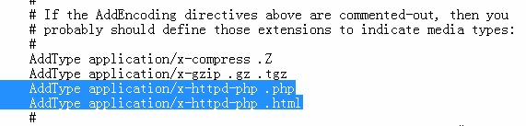

五、配置gocook服务器

1. 安装git

http://code.google.com/p/msysgit/downloads/list

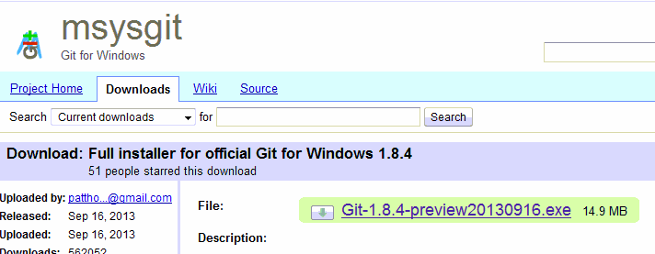

1. 安装完以后，用 git bash进⼊入你要放置项目的文件夹，然后输入

git clone [git@github.com:maybe/gocook_server.git](mailto:git@github.com:maybe/gocook_server.git)

输入github的账号和密码，即可将代码下载到本地。

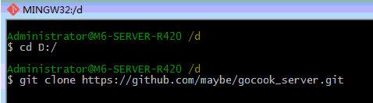

1. 重新打开 apache 的配置文件 httpd.conf ，修改

DocumentRoot "D:/gocook_server/public"

其中 D:/gocook_server 是上一步放置项目的路径

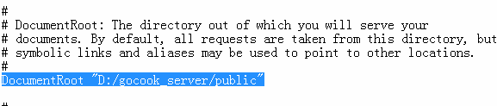

查找#This should be changed to whatever you set DocumentRoot to.

将下面一行的路径改掉为

<Directory " D:/gocook_server/public ">

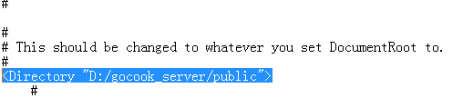

查找 AllowOverride None,改成 AllowOverride All

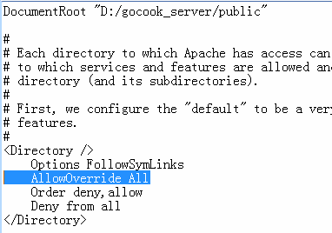

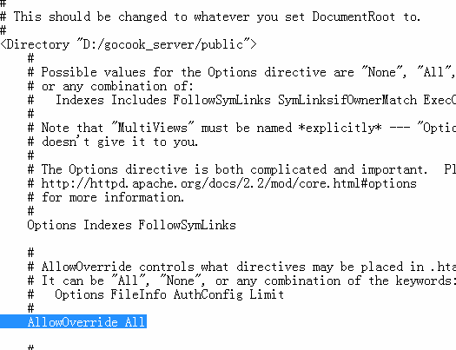

查找 LoadModule rewrite_module modules/mod_rewrite.so,将前面的#去掉

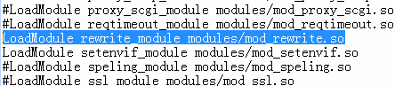

1. 安装server的依赖包。这个过程比较漫长，耐心等待一下。

cd gocook_server

php composer.phar install

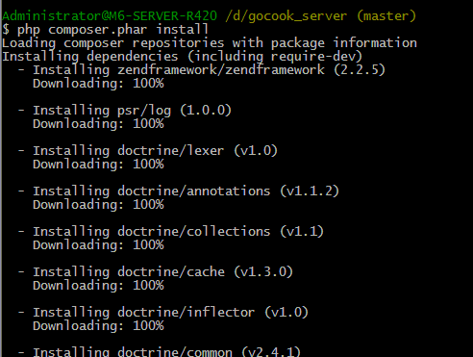

安装完以后，再运行下面一行命令以确保创建所有的自动导入类的声明。

php composer.phar dump-autoload -o

1. 设定文件夹权限。

chmod 777 gocook_server/data/cache

chmod 777 gocook_server/data/DoctrineORMModule

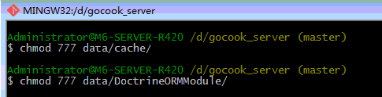

1. 导入数据库文件。

先创建一个叫做gocook的数据库，在mysql的命令行提示符下，

create database if not exist gocook default charset utf8 collate utf8_general_ci;

use gocook;

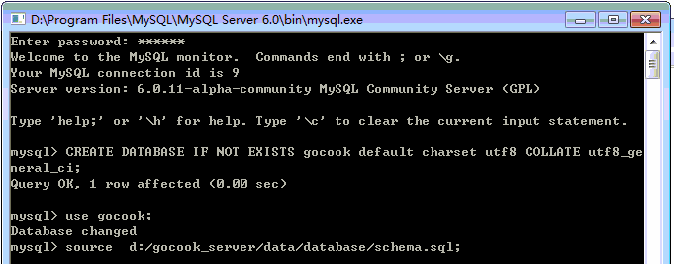

然后导入数据库的schema （gocook_server/data/schema.sql）

source d:/gocook_server/data/schema.sql

1. 拷贝 gocook_server/config/autoload/database.local.php.dist 改名为 database.local.php 并修改用户名密码为你数据库的用户名密码

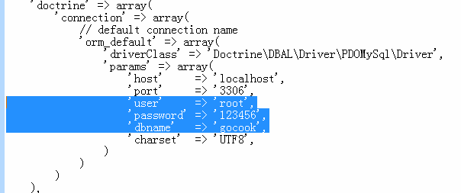

1. 把 gocook_server/config/autoload/zenddevelopertools.local.php.dist 重命名为 config/autoload/zenddevelopertools.local.php
2. 导入数据。解压缩gocook_test_data.zip，将data.sql导入数据库中。

将recipe文件夹复制到gocook_server/public/images/下覆盖同名文件夹，并将recipe下的526文件夹复制一份命名为300。

